

UNIVERSIDAD NACIONAL AUTÓNOMA DE HONDURAS

Ingeniería en Sistemas.

Clase: Base de Datos I.

Código de la Clase: IS501.

Catedrático: Ing. Oscar Hernández.

Integrantes:

David Javier Flores Irías 20151001532

Oseas Enmanuel Mejia Calona 20141030181

Índice

Bitácora de cambios 3

Introducción 5

Objetivos 6

Modelo Entidad/Relación 7

Modelo Relacional 8

Descripción de módulo 10

Descripción de Tablas 11

Descripción de las relaciones 18

Descripción de campos 23

# Bitácora de cambios

|  |  |  |  |
| --- | --- | --- | --- |
| **Versión** | **Fecha** | **Usuario** | **Descripción del cambio** |
| 1.0 | 20/02/2019 | Dflores | Creación de documento |
| 1.1 | 25/02/2019 | OMejia | Creación del modelo ER |
| 1.2 | 02/03/2019 | Dflores | Creación del diagrama y modelo Relacional |
| 1.3 | 03/03/2019 | Dflores, OMejia | Modificaciones del Documento |
| 2.0 | 21/03/2019 | Dflores | Se corrigió la llave foránea faltante de tipoProveedor a proveedor, |
| 2.0 | 21/03/2019 | Dflores | Se creó una nueva tabla llamada posicionLibro y se relaciona con cubículo 1:n y se relaciona con libro 1:1 |
| 2.0 | 22/03/2019 | Dflores | Se habilitó NULL en la columna préstamo_idprestamo. |
| 2.0 | 22/03/2019 | Dflores | Se eliminaron varias columnas con el nombre de llaves primarias duplicadas creadas en el proceso de reingeniería. Las tablas afectadas fueron: Prestamo, Descuento, Empleado, EmpleadoCargo,Sucursal/Empleado, Bodega, Pasillo, Estante, Cubículo y Categora. |
| 2.0 | 22/03/2019 | Dflores | Se eliminaron 4 errores del modelo debido a llaves foráneas que tenían mas de 30 caracteres. |
| 2.0 | 22/03/2019 | Dflores | Se cambió el nombre de la tabla Libros/Editoriales a Lib/Edit.  Se cambió el nombre de la tabla Proveedores/Libros a Prov/Lib  Se cambio el nombre de la tabla Proveedores/ProductosVarios a Prov/pv.  Se cambió el nombre de la tabla ProductosVarios a PVarios. |
| 2.0 | 22/03/2019 | Dflores | En la tabla proveedor se le corrigió el tamaño de varchar a 45 caracteres. |
| 3.0 | 18/04/2019 | Dflores | En la tabla Libros se agregaron los campos de PrecioCosto y PrecioVenta. |
| 3.0 | 18/04/2019 | Dflores | se le agregó el campo NoIdentidad a la tabla Persona. |

# Introducción

Hemos visto a lo largo de los últimos años que la gestión de la información ha sido indispensable para las empresas modernas haciendo uso de la tecnología, y las librerías no han sido la excepción, a medida que pasa el tiempo es más la gente que se convierten en clientes y entre más clientes haya más difícil será gestionar los datos de todas las personas y de todo el inventario, por lo que significa que hay que hacer uso de una base de datos para poder gestionar toda esa información de una manera rápida, eficiente y segura.

El siguiente proyecto consiste en utilizar los conocimientos aprendidos en clase con el propósito de crear una Base de Datos para una Librería. En el proyecto se encontrarán diferentes módulos que harán de la base de datos algo más robusto, tendremos los módulos de las gestiones de facturación, de los libros, recursos humanos, ubicaciones entre otras…

También se espera que este proyecto llegue a ser escalable y que perfectamente se pueda aplicar para cualquier Librería en la actualidad y por sobre todo que sea útil y rentable.

# Objetivos

* Crear una Base de datos perfectamente funcional, que pueda ser aplicada a la realidad y que sea vendible.
* Adquirir los conocimientos de la clase Base de datos I para ser un ingeniero competente en el mercado laboral y poder demostrar que somos capaces de poder levantar un proyecto desde cero y que sea totalmente funcional al mismo tiempo que demostramos que los conocimientos fueron correctamente aprendidos.
* Gestionar la información de una manera rápida y eficiente para brindar mayor productividad a un negocio de venta y préstamo de libros.

# Modelo Entidad/Relación

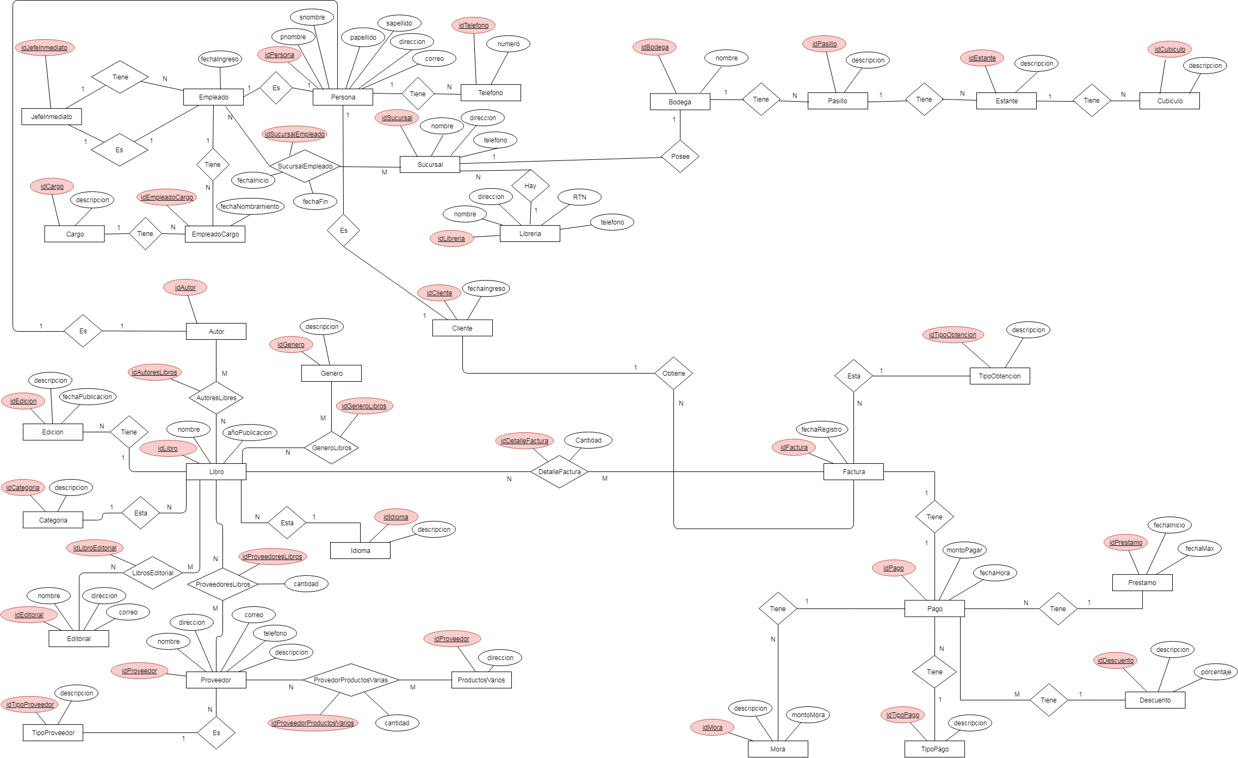

# Modelo Relacional

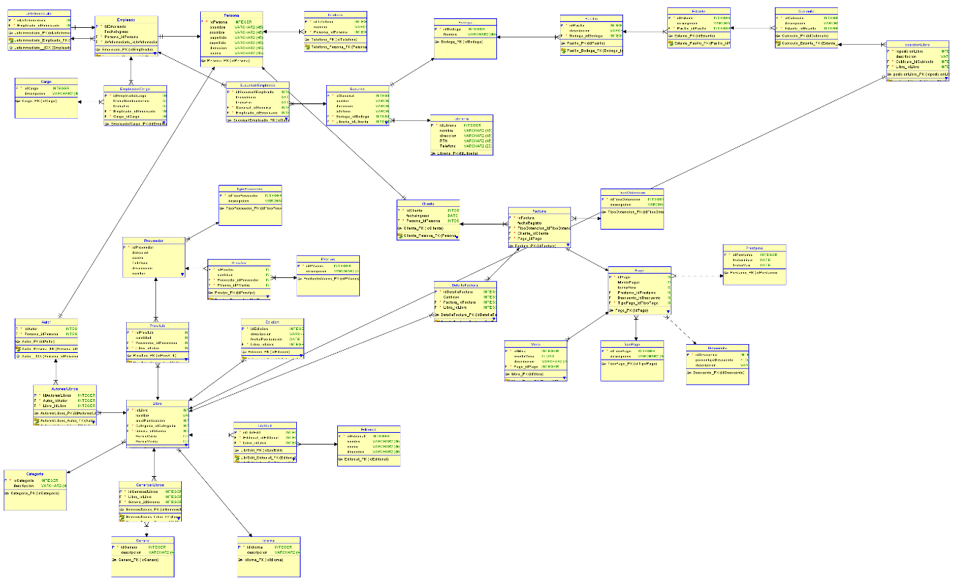

# Descripción de módulo

|  |  |
| --- | --- |
| Nombre del Módulo | Descripción del Módulo |
| Control de libros | Parte en la que se tiene toda la información referente al contenido de los libros |
| Control de ventas/Préstamos | Modulo en el que se controla la venta de los libros y también los préstamos. |
| Gestión de autores | Parte en la que se almacena la información referente a los escritores de los libros. |
| Gestión de ubicación de libros | Parte en la que se gestiona la ubicación de todos los libros en la biblioteca. |
| Control de sucursales | Modulo en el cual se lleva la información de la ubicación de las sucursales y la cantidad de estas mismas, además de su teléfono y correo. |
| Gestión Recursos Humanos | Modulo en el cual se registran todas las personas en la biblioteca incluyendo empleados, Clientes y autores. |

# Descripción de Tablas

|  |  |  |
| --- | --- | --- |
| Nombre del Módulo | Nombre de la tabla | Descripción de la tabla |
| Recursos Humanos | Persona | Contiene la información básica de una persona. |
| Recursos Humanos | Teléfono | Contiene el número telefónico de las personas. |
| Recursos Humanos | Cliente | Contiene la información de los clientes de la biblioteca. |
| Recursos Humanos | Empleado | Contiene el código y la fecha de registro de los empleados de la biblioteca. |
| Recursos Humanos | Autor | Contiene toda la información de una persona y aparte el id del escritor. |
| Recursos Humanos | Cargo | Es la información de los cargos o roles en la biblioteca para los empleados. |
| Recursos Humanos | Empleado/Cargo | Es la tabla intermedia que se genera entre Empleado y Cargo. |
| Recursos Humanos | Sucursal/Empleado | Tabla intermedia que especifica en qué lugar trabaja cualquier empleado en la biblioteca. |
| Control de sucursales | Sucursal | Contiene la ubicación de cada una de las sucursales de la biblioteca. |
| Control de sucursales | Librería | Contiene la información general de la librería. |
| Control de Productos | TipoProveedor | Contiene la información del tipo de proveedor. |
| Control de Productos | Proveedor | Esta tabla tiene la información de un proveedor de la biblioteca. |
| Control de Productos | PVarios | Son los diferentes productos que puede llegar a vender la librería aparte de libros. |
| Control de Productos | Prov/pv | Tabla intermedia entre proveedor y los productos. |
| Recursos Humanos | Cliente | Es la tabla que contiene la información de cada cliente. |
| Control de ventas | Factura | Es la tabla en donde se detalla la venta o préstamos de libros. |
| Control de ventas | DetalleFactura | Es la tabla intermedia entre Factura y libro donde se detalla la cantidad de libros comprados o prestados. |
| Control de libros | Bodega | Tabla donde se encuentra la información de la bodega de cada sucursal. |
| Control de libros | Pasillo | Información de los pasillos en la bodega. |
| Control de libros | Estante | Información de los estantes en cada pasillo. |
| Control de libros | Cubículo | Información de los cubículos en cada estante. |
| Control de ventas | TipoObtencion | Contiene la información que nos dice si es una compra o préstamo. |
| Control de Ventas | Pago | Información de los pagos. |
| Control de Ventas | Prestamo | Información general cuando se presta un libro. |
| Control de Ventas | TipoPago | Información que dice si es un pago con tarjeta o efectivo. |
| Control de Ventas | Descuento | Contiene la información de promociones o descuentos en los libros. |
| Control de Ventas | Mora | Es la tabla que se utiliza cuando un cliente se demora en el pago de un libro. |
| Control de libros | Edicion | Diferentes ediciones que puede tener un libro. |
| Control de libros | Prov/Lib | Tabla intermedia que se genera entre proveedores y libros. |
| Control de libros | Libro | Contiene la información general de un libro. |
| Gestion de autores | Autores/Libros | Tabla intermedia que se genera entre libros y autores. |
| Control de libros | Editorial | Contiene la información de las editoriales de los libros. |
| Control de libros | Lib/Edit | Tabla intermedia que se genera entre libros y editorial. |
| Control de libros | Categoria | Son las diferentes categorías que poseen los libros. |
| Control de libros | Genero | Son los diferentes géneros literarios que posee un libro. |
| Control de libros | Generos/Libros | Tabla intermedia que se genera entre libros y sus géneros. |
| Control de libros | Idioma | Idioma en el cual está el libro. |
| Control de libros | posicionLibro | Posición en la que se ubica un libro en un cubículo. |

# Descripción de las relaciones

|  |  |  |  |
| --- | --- | --- | --- |
| Tabla origen | Tabla destino | Campos que los unen | Descripción de la relación |
| Persona | Empleado | idPersona | Una persona puede ser un empleado |
| Persona | Cliente | idPersona | Una persona puede ser un cliente. |
| Persona | Autor | idPersona | Una persona puede ser un autor. |
| Persona | Telefonos | idPersona | Una persona puede tener uno o varios teléfonos. |
| Empleado | Cargo | Empleado/Cargo | Un empleado puede tener muchos cargos, y un cargo puede ser por muchos empleados. |
| Empleado | Sucursal | Sucursal/Empleado | Un empleado puede trabajar en muchas sucursales, y una sucursal puede tener muchos empleados. |
| Sucursal | Librería | idLibreria | Una librería puede tener muchas sucursales. |
| Sucursal | Bodega | idBodega | Una bodega pertenece a una sucursal. |
| Bodega | Pasillo | idBodega | Una bodega tiene muchos pasillos. |
| Pasillos | Estante | idPasillo | Un pasillo tiene muchos estantes. |
| Estante | Cubiculo | idEstante | Un estante tiene muchos cubículos. |
| Proveedor | TipoProveedor | idTipoProveedor | Un tipo de proveedor puede estar en muchos proveedores. |
| Proveedor | PVarios | Prov/PVarios | Un proveedor provee muchos productos, y un producto puede ser proveído por muchos proveedores. |
| Cliente | Factura | idCliente | Un cliente puede tener muchas facturas. |
| Factura | TipoObtencion | idTipoObtencion | Un tipo de obtención puede estar en muchas facturas. |
| Factura | Pago | idPago | Una factura puede tener un pago solamente. |
| Pago | Prestamo | idPrestamo | Un Préstamo puede tener muchos pagos. |
| Pago | TipoPago | idTipoPago | Un tipo de pago puede estar en muchos pagos. |
| Pago | Descuento | idDescuento | Un descuento puede estar en muchos pagos. |
| Pago | Mora | idPago | Un pago puede tener muchas moras |
| Factura | Libro | DetalleFactura | En una factura puede haber muchos libros, un libro puede estar en muchas facturas. |
| Libro | Proveedor | Libros/Proveedores | muchos libros pueden ser proveído por muchos proveedores |
| Libro | Edicion | idLibro | Un libro puede tener muchas ediciones. |
| Libro | Editorial | Libros/Editoriales | Muchos libros pueden ser publicados por muchas editoriales. |
| Libro | Idioma | idIdioma | Un idioma puede estar en muchos libros. |
| Libro | Genero | Generos/Libros | Muchos libros pueden tener muchos géneros. |
| Libro | Categoria | idCategoria | Una categoría puede estar en muchos libros. |
| Libro | posicionLibro | idLibro | Un libro puede estar únicamente en una posición. |
| Cubiculo | posicionLibro | idCubiculo | Un cubículo tiene muchas posiciones para guardar libros. |

# Descripción de campos

|  |  |  |  |  |  |  |
| --- | --- | --- | --- | --- | --- | --- |
| Nombre Campo | Tipo Dato/Precisión | ¿Es PK? | ¿Es FK? | ¿NULL? | ¿Único? | Descripción del campo |
| **Autor** |  |  |  |  |  |  |
| idAutor | Integer | X |  |  | X | código de autor |
| Persona_idPersona | Integer |  | X |  | X | código de persona |
| **Autores/Libros** |  |  |  |  |  |  |
| idAutoresLibros | Integer | X |  |  | X | código de autores-libros |
| Libro_idLibro | Integer |  | X |  | X | código libro |
| Autor_idAutor | Integer |  | X |  | X | código autor |
| **Bodega** |  |  |  |  |  |  |
| Bodega_ID | NUMERIC | X |  |  |  | código de bodega |
| Nombre | VARCHAR |  |  |  |  | nombre de la bodega |
| **Cargo** |  |  |  |  |  |  |
| idCargo | Integer | X |  |  |  | código de cargo |
| descripcion | VARCHAR |  |  |  |  | descripción del cargo |
| **Categoria** |  |  |  |  |  |  |
| Categoria_ID | NUMERIC | X |  |  |  | código categoría |
| descripcion | VARCHAR |  |  |  |  | descripción de la categoría del libro |
| **Cliente** |  |  |  |  |  |  |
| idCliente | Integer | X |  |  |  | código de cliente |
| Persona_idPersona | Integer |  | X |  |  | código de persona |
| FechaIngreso | Date |  |  |  |  | fecha de ingreso del cliente |
| **Cubiculo** |  |  |  |  |  |  |
| idCubiculo | Integer | X |  |  |  | código de cubículo |
| Descripcion | VARCHAR |  |  |  |  | descripción del cubículo |
| Estante_Estante_ID | NUMERIC |  | X |  |  | código de estante |
| **Descuento** |  |  |  |  |  |  |
| Descuento_ID | NUMERIC | X |  |  |  | código del descuento |
| PorcentajeDescuento | FLOAT |  |  |  |  | porcentaje del descuento |
| Descripción | VARCHAR |  |  |  |  | descripción del descuento |
| **DetalleFactura** |  |  |  |  |  |  |
| idDetalleFactura | Integer | X |  |  |  | código de detalle factura |
| Factura_idFactura | Integer |  | x |  |  | código de factura |
| Libro_idLibro | Integer |  | x |  |  | código de libro |
| Cantidad | Integer |  |  |  |  | cantidad de libros |
| **Edicion** |  |  |  |  |  |  |
| idEdicion | Integer | X |  |  |  | código de edición |
| Descripción | VARCHAR |  |  |  |  | descripción de la edición |
| FechaPublicacion | Date |  |  |  |  | fecha de la publicación de la edición |
| Libro_idLibro | Integer |  | X |  |  | código libro |
| **Editorial** |  |  |  |  |  |  |
| IdEditorial | Integer | X |  |  |  | código de editorial |
| Nombre | VARCHAR |  |  |  |  | nombre de editorial |
| Correo | VARCHAR |  |  |  |  | correo de la editorial |
| Dirección | VARCHAR |  |  |  |  | dirección de la editorial |
| **Empleado** |  |  |  |  |  |  |
| Empleado_ID | NUMERIC | X |  |  |  | código de empleado |
| Persona_idPersona | Integer |  | x |  |  | código persona |
| FechaIngreso | Date |  |  |  |  | fecha de ingreso |
| **Empleado/Cargo** |  |  |  |  |  |  |
| idEmpleado/Cargo | Integer | X |  |  |  | código empleado-cargo |
| fechaNombramiento | Date |  |  |  |  | la fecha nombramiento |
| fechaFin | Date |  |  |  |  | la fecha final |
| Cargo_idCargo | Integer | X | X |  |  | código cargo |
| Empleado_Empleado_ID | NUMERIC |  | X |  |  | código empleado |
| **Estante** |  |  |  |  |  |  |
| Estante_ID | NUMERIC | X |  |  |  | código de estante |
| descripcion | VARCHAR |  |  |  |  | descripción del estante |
| Pasillo_Pasillo_ID | NUMERIC |  | X |  |  | código de pasillo |
| **Factura** |  |  |  |  |  |  |
| IdFactura | Integer | X |  |  |  | código de factura |
| FechaRegistro | Datetime |  |  |  |  | fecha de registro de la factura |
| Cliente_idCliente | Integer |  | x |  |  | código de cliente |
| Pago_idPago | Integer |  | x |  |  | código del pago |
| TipoObtencion_idTipoObtencion | Integer |  | x |  |  | código del tipo de obtención |
| **Genero** |  |  |  |  |  |  |
| IdGenero | Integer | X |  |  |  | código genero |
| Descripción | VARCHAR |  |  |  |  | descripción del género literario |
| **Generos/Libros** |  |  |  |  |  |  |
| idGeneros/Libros | Integer | X |  |  |  | código de géneros-libros |
| Genero_idGenero | Integer |  | x |  |  | código genero |
| Libro_idLibro | Integer |  | x |  |  | código libro |
| **Idioma** |  |  |  |  |  |  |
| idIdioma | Integer | X |  |  |  | código de idioma |
| descripcion | VARCHAR |  |  |  |  | descripción del idioma |
| **Librería** |  |  |  |  |  |  |
| idLibreria | Integer | X |  |  |  | código de librería |
| Nombre | VARCHAR |  |  |  |  | nombre de la librería |
| Dirección | VARCHAR |  |  |  |  | dirección de la librería |
| RTN | VARCHAR |  |  |  |  | RTN de la librería |
| Telefono | VARCHAR |  |  |  |  | teléfono de la librería |
| **Libro** |  |  |  |  |  |  |
| PrecioCosto | FLOAT |  |  |  |  | Precio que cuesta el libro para la librería. |
| PrecioVenta | FLOAT |  |  |  |  | Precio que cuesta el libro para el cliente. |
| idLibro | Integer | X |  |  |  | código de libro |
| Nombre | VARCHAR |  |  |  |  | nombre del libro |
| anioPublicacion | Integer |  |  |  |  | año de publicación |
| Idioma_idIdioma | Integer |  | X |  |  | código de idioma |
| Categoria_Categoria_ID | NUMERIC |  | X |  |  | código categoría |
| **Lib/Edit** |  |  |  |  |  |  |
| idLib/Edit | Integer | X |  |  |  | código de libros-editoriales |
| Libro_idLibro | Integer |  | X |  |  | código libro |
| Editorial_idEditorial | Integer |  | X |  |  | código de editorial |
| **Mora** |  |  |  |  |  |  |
| idMora | Integer | X |  |  |  | código de mora |
| MontoMora | FLOAT |  |  |  |  | monto de la mora |
| Descripción | VARCHAR |  |  |  |  | descripción de la mora |
| Pago_idPago | Integer |  | X |  |  | código del pago |
| **Pago** |  |  |  |  |  |  |
| idPago | Integer | X |  |  |  | código del pago |
| MontoPagar | FLOAT |  |  |  |  | monto a pagar del pago |
| FechaHora | Datetime |  |  |  |  | fecha y hora del registro |
| Descuento_Descuento_ID | NUMERIC |  | X |  |  | código del descuento |
| Prestamo_Prestamo_ID | NUMERIC |  | X |  |  | código de préstamo |
| TipoPago_idTipoPago | Integer |  | X |  |  | código del tipo de pago |
| **Pasillo** |  |  |  |  |  |  |
| Pasillo_ID | NUMERIC | X |  |  |  | código de pasillo |
| Descripción | VARCHAR |  |  |  |  | descripción del pasillo |
| Bodega_Bodega_ID | NUMERIC |  | X |  |  | código de bodega |
| **Persona** |  |  |  |  |  |  |
| idPersona | Integer | X |  |  |  | código persona |
| Pnombre | VARCHAR |  |  |  |  | nombre de la persona |
| Snombre | VARCHAR |  |  |  |  | segundo nombre |
| Papellido | VARCHAR |  |  |  |  | primer apellido |
| Dirección | VARCHAR |  |  |  |  | dirección de la persona |
| Correo | VARCHAR |  |  |  |  | correo de la persona |
| **Prestamo** |  |  |  |  |  |  |
| Prestamo_ID | NUMERIC | X |  |  |  | código de préstamo |
| FechaInicio | Datetime |  |  |  |  | fecha de inicio |
| FechaMax | Datetime |  |  |  |  | fecha MAXIMA |
| **PVarios** |  |  |  |  |  |  |
| IdPVarios | Integer | X |  |  |  | código de productos varios |
| Descripción | VARCHAR |  |  |  |  | descripción de los productos |
| **Proveedor** |  |  |  |  |  |  |
| IdProveedor | Integer | X |  |  |  | código de proveedor |
| Dirección | VARCHAR |  |  |  |  | direccion del proveedor |
| Correo | VARCHAR |  |  |  |  | correo del proveedor |
| Telefono | VARCHAR |  |  |  |  | teléfono del proveedor |
| Nombre | VARCHAR |  |  |  |  | nombre del proveedor |
| TipoProveedor_idTipoProveedor | Integer |  | X |  |  | código de tipo proveedor |
| **Prov/pv** |  |  |  |  |  |  |
| idProv/pv | Integer | X |  |  |  | código de proveedor-productos |
| Cantidad | Integer |  |  |  |  | cantidad de productos |
| Proveedor_idProveedor | Integer |  | x |  |  | código proveedor |
| PVarios_idPVarios | Integer |  | x |  |  | código de productos varios |
| **Prov/Lib** |  |  |  |  |  |  |
| idProv/Lib | Integer | X |  |  |  | código de proveedores-libros |
| Cantidad | Integer |  |  |  |  | cantidad de libros |
| Proveedor_idProveedor | Integer |  | x |  |  | código de proveedor |
| Libro_idLibro | Integer |  | x |  |  | código de libro |
| **Sucursal** |  |  |  |  |  |  |
| idSucursal | Integer | X |  |  |  | código de sucursal |
| Nombre | VARCHAR |  |  |  |  | nombre de la sucursal |
| Dirección | VARCHAR |  |  |  |  | dirección de la sucursal |
| Teléfono | VARCHAR |  |  |  |  | teléfono de la sucursal |
| Libreria_idLibreria | Integer |  | X |  |  | código librería |
| Bodega_Bodega_ID | NUMERIC |  | X |  |  | código bodega |
| **SucursalEmpleado** |  |  |  |  |  |  |
| idSucursalEmpleado | Integer | X |  |  |  | código de sucursal-empleado |
| fechaInicio | Date |  |  |  |  | fecha de inicio |
| fechaFin | Date |  |  |  |  | fecha final |
| Sucursal_idSucursal | Integer |  | X |  |  | código de sucursal |
| Empleado_Empleado_ID | NUMERIC |  | X |  |  | código de empleado |
| **Telefono** |  |  |  |  |  |  |
| idTelefono | Integer | X |  |  |  | código de teléfono |
| Numero | VARCHAR |  |  |  |  | numero de telefono |
| Persona_idPersona | Integer |  | X |  |  | código de persona |
| **TipoObtencion** |  |  |  |  |  |  |
| IdTipoObtencion | Integer | X |  |  |  | código del tipo de obtención |
| Descripción | VARCHAR |  |  |  |  | descripción del tipo de obtención |
| **TipoPago** |  |  |  |  |  |  |
| IdTipoPago | Integer | X |  |  |  | código del tipo de pago |
| Descripción | VARCHAR |  |  |  |  | descripción del tipo de pago |
| **TipoProveedor** |  |  |  |  |  |  |
| idTipoProveedor | Integer | X |  |  |  | código del tipo de proveedor |
| Descripción | VARCHAR |  |  |  |  | descripción del tipo de proveedor |
| **posicionLibro** |  |  |  |  |  |  |
| idposicionLibro | Integer | X |  |  |  | Código de la posicion |
| Descripción | VARCHAR |  |  |  |  | descripción de la posicion |